
МИНИСТЕРСТВО ЗА ЗЕМЈОДЕЛСТВО, ШУМАРСТВО И ВОДОСТОПАНСТВО
ТЕЛО ЗА УПРАВУВАЊЕ СО ИПАРД

ГОДИШЕН ИЗВЕШТАЈ ЗА СПРОВЕДУВАЊЕ НА ИПАРД ПРОГРАМАТА 2014-2020 ЗА 2018 ГОДИНА

(согласно член 59 од Секторската спогодба)

мај, 2019

Сoдржина:
1. Вовед 3
2. Промена во општите услови од значење за спроведување на ИПАРД Програмата 2014-2020 4
2.1. Политичка и институционална рамка 4
2.2 Макроекономска состојба 4
2.3 Демографска состојба 5
2.4 Земјоделско производство и економија 6
2.5 Промени во националните и секторските политики 10
2.6 Национална шема за поддршка 11
3. Оцена на напредокот во спроведувањето на целите, приоритетите, мерките и групите на инвестиции 12
3.1 Краток преглед на стратешката рамка на ИПАРД Програмата 2014-2020 12
3.2 Анализа на напредокот во спроведувањето по мерки 12
3.3 Мерка 1 – Инвестиции во физички средства на земјоделски стопанства 13
3.4 Мерка 3 - Инвестиции во физички средства за преработка и маркетинг на земјоделски и рибни производи 16
3.5 Мерка 7 – Диверзификација на фарми и развој на бизниси 18
3.6 Географска анализа на спроведувањето на ИПАРД Програмата 20
4. Преземени активности за подобрување на квалитетот и ефикасноста на имплементацијата на ИПАРД 22
4.1 Активности преземени од страна на Телото за управување со ИПАРД 22
4.2 Преземени активности од НАО и НФ 23
4.3 Преземени активности на ИПАРД Агенција 29
4.4 Извештај за работа на Комитетот за следење на ИПАРД 32
4.5 Евалуација на ИПАРД програмата 32
4.6 Користење на Техничка Помош 34
4.7 Спроведување на планот за комуникација и публицитет 34
5. Координација на ИПАРД фондовите со националните фондови, други ИПА компоненти, меѓународни финансиски институции и донаторска поддршка 37

Листа на табели:
Табела 1: Главни макроекономски индикатори 4
Табела 2: Земјоделски површини по категории на употреба во 000 хектари 6
Табела 3: Просечна нето плата по вработен во € 8
Табела 4: Вработени во земјоделството, шумарството и рибарството 8
Табела 5: Вкупна трговија и трговија со земјоделски и рибни производи 2014-2018 (во милиони евра) 8
Табела 6: Износи на поддршка (во евра) од Програмата за директни плаќања 11
Табела 7: Износи на поддршка (во евра) од Програмата за рурален развој 11
Табела 8:Буџет на ЕУ придонес по мерки 2014-2020, во € 12
Табела 9:Преглед на спроведување на ИПАРД по јавни повици во € 13
Табела10:Показатели за квалитетот на спроведување 13
Табела 11:Преглед на исполнувањето на целите по барања во Мерка 1 13
Табела12:Преглед на барања по приоритетни сектори во Мерка 1 14
Табела 13:Преглед на исполнувањето на целите по барања во Мерка 3 16
Табела14:Преглед на барања по приоритетни сектори во Мерка 3 17
Табела15:Преглед на исполнување на целите по барање во Мерка 7 18
Табела16:Преглед на барања по приоритетен сектор во Мерка 7 19
Табела 17:Преглед на барања по општини 21

Листа на прикази:
Приказ 1: Структура на вкупното население по старосни групи, на крајот од 2015 година 5
Приказ 2: Развој на македонската земјоделска трговија (во милиони евра), период 2014-2018 9
Приказ 3: Преглед на барања по вредност на инвестиција во Мерка 1 14
Приказ 4: Преглед на барања по култура на производство во Мерка 1 15
Приказ 5: Преглед на барања по тип на инвестиција во Мерка 1 16
Приказ 6: Преглед на барања по вредност на инвестиција во Мерка 3 17
Приказ 7: Преглед на барања по тип на инвестиција во Мерка 3 18
Приказ 8: Преглед на барања по вредност на инвестициите во Мерка 7 19
Приказ 9: Преглед на барања по тип на инвестиции во Мерка 7 20
Приказ10: Преглед на барања по статистички региони 20
Приказ11: Преглед на вкупни јавни трошоци по статистички региони 21

- Вовед
ИПАРД Програмата за програмскиот период 2014-2020 беше одобрена на 13 февруари 2015 година со Одлука на Комисијата C (2015) 760.
Индикативните максимални износи на придонесот на Европската унија за спроведување на ИПАРД Програмата во рамките на ИПА II се утврдени како што следува:
Година | 2014 | 2015 индикативна сума | 2016 индикативна сума | 2017 индикативна сума | 2018 индикативна сума | 2019 индикативна сума | 2020 индикативна сума
Вкупно | 5.000.000 | 5.000.000 | 5.000.000 | 6.000.000 | 10.000.000 | 14.000.000 | 15.000.000
ИПАРД Програмата 2014-2020 обезбедува поддршка преку пет мерки (четири од нив се акредитирани за време на минатиот програмски период):
1. Инвестиции во физички средства на земјоделски стопанства ̶ Мерка 1,
2. Инвестиции во физички средства во врска со преработка и маркетинг на земјоделски и рибни производи ̶ Мерка 3,
3. Инвестиции во рурална јавна инфраструктура ̶ Мерка 5,
4. Диверзификација на фарми и развој на бизнисот ̶ Мерка 7,
5. Техничка помош ̶ Мерка 9.
Спроведувањето на Програмата почна со објавување на првиот повик (01/2017) во април 2017 година. За да се задоволат потребите на барателите, крајниот датум за доставување на барањата за овој повик беше продолжен до 21 јули. Јавниот повик 01/2018 објавен во ноември 2018 година беше за доставување на барања под Мерка 3. Јавниот повик 02/2018 беше отворен кон крајот на декември 2018 година за поднесување барања само под Мерка 1.

- Промена во општите услови од значење за спроведување на ИПАРД Програмата 2014-2020

2.1. Политичка и институционална рамка
Од одобрувањето на ИПАРД Програмата 2014-2020 до крајот на периодот опфатен со овој извештај, се случија значајни промени во контекст на политичката и институционалната рамка. Политичката криза што го означи крајот на спроведувањето на ИПАРД 2007-2013 резултираше со промени во владата. Периодот на политичка несигурност и продолжување на формирањето нова влада беше предизвик на многу нивоа и го забави нормалното функционирање на институциите и процесите, вклучително и некои аспекти од спроведувањето на Програмата. Во сите структури на ИПАРД беше назначен нов врвен менаџмент.
Една од поважните одредници што во голема мера се одрази на политичкиот контекст на земјата е стапувањето во сила на Преспанскиот договор, кој го реши долготрајниот надворешно-политички проблем и отвори европски перспективи.
Во април 2018 година, Комисијата го објави редовниот извештај за напредокот на Република Северна Македонија, во кој се наведува дека не е постигнат напредок за подобрување на квалитетот на податоците и релевантноста на регистарот на фарми и LPIS (систем за идентификација на земјишни парцели). Моменталните структури и ресурси на Министерството за земјоделство, шумарство и водостопанство и ИПАРД Агенцијата беа недоволни да работат со и да го одржуваат IACS (робустен систем за контрола). Земјата треба да ја разјасни улогата на Министерството и ИПАРД агенцијата за работа и одржување на ИАКС. Способноста за искористување на средствата од ИПАРД 2014-2020 останува предизвик поради некомплетните барања и долготрајниот процес на одобрување на барањата. Постојаниот одлив на вработени во Телото за управување со ИПАРД и во ИПАРД Агенцијата продолжуваат да бидат предмет на сериозна загриженост.

2.2 Макроекономска состојба
Податоците и извештаите објавени од релевантни институции покажуваат дека економијата останува стабилна, но темпото на раст повторно е оценето како незадоволително, погодено од зголемената политичка несигурност.
Табела 1: Главни макроекономски индикатори
 | 2012 | 2013 | 2014 | 2015 | 2016 | 2017
БДП во милиони евра (по тековен девизен курс) | 7.585 | 8.150 | 8.562 | 9.072 | 9.657 | 10.026
БДП по жител во евра (по тековен девизен курс) | 3.680 | 3.948 | 4.141 | 4.382 | 4.659 | 4.831
Реален раст на БДП (во%) | -0,5 | 2,9 | 3,6 | 3,9 | 2,8 | 0,2
Инфлација (во%) | 4,7 | 1,4 | -0,5 | -0,4 | -0,2 | 2,4
Просечен девизен курс (денар / €) | 61,53 | 61,58 | 61,62 | 61,61 | 61,60 | 61,57
Стапка на невработеност (во%) | 31,0 | 29,0 | 28,0 | 26,1 | 23,7 | 22,4
Извоз на стоки и услуги во милиони € | 3.124 | 3.235 | 3.747 | 4.088 | 4.390 | 5.019
Увоз на стоки и услуги во милиони € | 5.071 | 4.983 | 5.505 | 5.801 | 6.176 | 6.835
Биланс на трговија во милиони € | -1.947 | -1.748 | -1.758 | -1.714 | -1.786 | -1.816
Биланс на трговија во% од БДП | -25,7 | -21,4 | -20,5 | -18,9 | -18,5 | -18,0
Извор: Државен завод за статистика (ДЗС), Народна банка на Република Северна Македонија (НБРНМ)

Според податоците од Државниот завод за статистика, индексот на индустриското производство во февруари 2019, во споредба со февруари 2018 година, изнесува 107,3. Индустриското производство во секторот рударство и вадење на камен во февруари 2019 година, во однос на февруари 2018 година, е зголемено за 2,9%, во секторот производство е зголемено за 7,3%, додека во секторот снабдување со електрична енергија, гас, пареа и климатизација се зголемил 4,8%.
Зголемувањето во секторот производство се должи на зголеменото производство на: прехранбени производи, производство на пијалаци, производство на производи од тутун, производство на текстил, производство на основни фармацевтски производи и фармацевтски препарати, производство на други неметални минерални производи, производство на основни метали, производство на електрична опрема, производство на машини и опрема, и производство на моторни возила, приколки и полуприколки.
  - Демографска состојба
Според проценката во однос на населението (заклучно со 31.12.2015 година), Република Северна Македонија има 2.071.278 жители, што е 13.994 лица или за 0,7% повеќе отколку во 2010 година и 32.764 лица или 1,6% повеќе во однос на 2005 година Во периодот од 2005 до 2015 година континуирано се зголемува бројот на странци имигранти во земјата.
Во однос на старосната структура, македонското население старее. Од 2005 до 2015 година, учеството на младата популација (0-14 години) се намали од 19,4% на 16,7%, а учеството на старото население (65 и повеќе) се зголеми од 11,1% на 13,0%.
Демографските показатели на регионално ниво покажуваат разлики што упатуваат на диспропорција во територијалната дистрибуција на населението. Скопскиот регион, како најгусто населен, има речиси десет пати поголема густина од регионот Вардар, кој е со најмала густина на населеност. Исто така, постојат разлики во старосната структура на населението. Најголем дел од младите (0-14) се регистрирани во Скопје, Полог и Североисточниот регион, додека највисок процент на старо население (65+) се забележани во Пелагонискиот, Вардарскиот и Источниот регион. Индикаторите за просечната возраст на населението, исто така, ја потврдуваат оваа состојба.
Разликите се видливи и во бројот на раѓања и смртни случаи. Во Пелагонискиот, Вардарскиот и Источниот регион, како резултат на неповолната старосна структура и ниската плодност, бројот на смртни случаи го надминува бројот на раѓања.
Приказ 1: Структура на вкупното население по старосни групи, на крајот на 2015 година
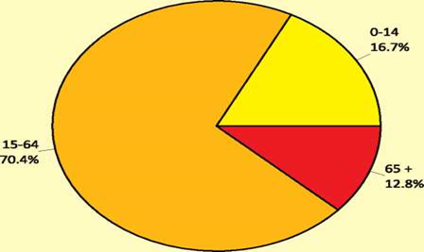
Извор: ДЗС

  - Земјоделско производство и економија
Земјоделството, заедно со ловот, шумарството и рибарството со учество од 10,6% во вкупниот бруто-домашен производ (БДП) во 2016 година, беше четвртиот по големина економски сектор, веднаш по секторите на услуги, индустрија и трговија на големо и мало. Храната, пијалаците и тутунот учествуваа со 40,0% во вкупната потрошувачка по домаќинство.
Економски сметки и вредност на земјоделското производство
Бруто додадената вредност во земјоделството за 2017 година изнесува 44.907 милиони денари, а во споредба со 2016 година номинално се намали за 12,8%.
Производството на растителни култури во 2017 година, со учество од 65,0% во вкупното производство, е намалено за 13,6% во споредба со 2016 година. Сточарството, што претставува 24,2% од вкупното производство, е намалено за 2,8% во споредба со 2016 година.
Средната потрошувачка забележа пад од 4,8% во 2017 година во споредба со 2016 година. Во 2017 година, номиналниот приход во земјоделството од факторите на производство по единица труд забележа намалување од 5,7%, додека реалните приходи во земјоделството од фактори на производство забележаа пад од 5, 0%
Земјоделско земјиште и структура на фарми
Според податоците на ДЗС, 1.266 милиони хектари или 49% од вкупната површина се земјоделско земјиште (обработливо земјиште и пасишта), 38% се под шуми, а околу 13% се вода и други површини.
Табела 2: Земјоделски површини по категории на употреба во 000 хектари
 | 2012 | 2013 | 2014 | 2015 | 2016 | 2017
Земјоделско земјиште | 1.268 | 1.261 | 1.263 | 1.264 | 1.267 | 1.266
- Култивирано земјиште | 510 | 509 | 511 | 514 | 516 | 517
- Обработливо земјиште и градини | 414 | 413 | 413 | 415 | 417 | 417
- Oвоштарници | 15 | 15 | 15 | 16 | 16 | 16
- Лозови насади | 21 | 22 | 23 | 23 | 24 | 24
- Ливади | 60 | 59 | 60 | 60 | 59 | 60
Пасишта | 757 | 751 | 751 | 750 | 750 | 748
Езера, рибници | 1 | 1 | 1 | 1 | 1 | 1
Извор: ДЗС
Во Република Северна Македонија има 178.125 земјоделски стопанства. Во просек, едно земјоделско стопанство користи 1,8 хектари земјоделско земјиште и одгледува 2,1 условни грла. Вкупната искористена земјоделска површина од земјоделските стопанства е 320.738 хектари, а од вкупниот број на имоти, 60,8% искористиле до 1 хектар земјоделска површина. Земјоделските стопанства имаат 381.361 условни грла. Од техниките за примена на арското ѓубриво, 37,9% од земјоделските стопанства користеле примена со расфрлување на ѓубривото без вградување, додека најчесто користен метод за наводнување е методот на површинско наводнување.
Земјоделско производство
Структурата за производство на култури во земјата е поделена на пет главни групи: производство на житарки, индустриски, фуражни, хортикултурни култури, овоштарници и лозови насади. Структурата на одгледувана површина и градинарски култури (вкупно 278.000 ha), сочинува околу 58% од житата, 18% од зеленчуковите култури, 14% од фуражни култури и 9% од индустриските растенија. Овоштарниците зафаќаат површина од 16.000 ха или 4%, додека лозовите насади се околу 22.918 ха (според ДЗС) или 4% од вкупното обработливо земјиште.
Според податоците на ДЗС од 2018 година во споредба со 2017 година, има тренд на пораст на обработливата површина под житни култури од површина од 148.367 ha на површина од 154.261 ha, индустриските култури во 2017 година се намалија на 20.034 ha од 20.353 ha поради намалената површина под тутун (15.961 ha во 2017 година). Фуражните култури се сеат на површина од 31.989 ha со благ пораст од околу 4% во споредба со 2017 година. Производството на зеленчук, исто така, се намали во 2017 година на 59.072 ha од 59.499 ha. Лозовите насади зафаќаат 23.760 ha во 2018 година, со благо зголемување за 362 ha или околу 1,5% во споредба со претходната година. Производството на овошје претрпе значително намалување на производните капацитети во 2017 година во однос на 2016 година (176.351 ha на 92.609 ha). Областа во производство на јаболка се намалила од 101.088 ха на 43.366 ха, а на сливи од 33.684 на 17.880 ха. Само производството на вишна и ореви се зголеми, приближно двојно (4.408 ha на 8.072 ha и 2.341 ha на 5.147 ha).
Во 2017 година вкупниот број овци изнесуваше 724.555 глави останувајќи на речиси исто ниво како и минатата година (723.295). Регистрираниот добиток изнесува 255.036, што, исто така, е мало зголемување во споредба со 2016 година (254.768). Во 2017 година, бројот на свињите (202.197) се зголемил во споредба со 2016 година и се зголемил за 12,5% во однос на 2012 година. Домашно производство од 13.105 тони свинско месо покрива околу 90% од побарувачката на пазарот за свежо свинско месо.
Вкупниот број на живина во 2017 година изнесуваше 1,84 милиони, во споредба со 2014 година, што е намалено за 361.377 глави или 16,4%. Производството на јајца е примарна активност на македонската индустрија за живинарство. 1,47 милиони глави од вкупниот број припаѓа на бројот на кокошки. Бројот на пчелни семејства во 2017 година изнесува 75.406, што е близу до просекот од претходните години.

Вработување во земјоделството и руралните области
Работната сила во земјоделскиот сектор во Република Северна Македонија главно се состои од трудова работа на индивидуално ниво на фарма. Најголемиот дел од руралното население се занимава со земјоделски активности (првенствено во домаќинствата) и ретко со други неземјоделски активности каде постојат можности. Просечните исплатени плати во земјоделството се меѓу најниските нивоа во споредба со другите сектори на економијата. Зголемувањето на платата во 2018 година е резултат на зголемување на минималната плата во земјата.

Табела 3: Просечна нето плата по вработен во €
Опис | јан. 2013 | јан. 2014 | јан. 2015 | јан. 2016 | јан. 2017 | јан. 2018
Земјоделство, шумарство и рибарство | 257 | 255 | 247 | 283 | 272 | 306
Извор ДЗС, 2019
Табела 4: Вработени во земјоделството, шумарството и рибарството
Опис | 2013 | 2014 | 2015 | 2016 | 2017 | 2018
Земјоделство, шумарство и рибарство | 12.348 | 12.649 | 11.561 | 11.133 | 11.665 | 11.725
Извор: ДЗС, 2019
Општа трговија и трговија со агро-храна и рибни производи
Во 2017 година вкупната трговија (индустриски и агро-прехранбени производи) (извоз + увоз) во однос на 2016 година е зголемена за 13,4%. Вкупниот извоз (индустриски и агро-прехрамбени производи) во 2017 година во споредба со 2016 година е зголемен за 15,6%, а вкупниот увоз покажува зголемување од 11,7%. Извозот на агро-прехранбени производи во 2017 година во споредба со 2016 година е зголемен за 1% (од 530,5 милиони евра во 2016 година на 536,2 милиони евра во 2017 година), а увозот на агро-прехранбени производи во 2017 година во споредба со 2016 година за 5,8% (од 718 милиони евра до 759,8 милиони евра).
Во 2018 година, вкупната трговија (индустриски и агро-прехранбени производи) (извоз + увоз) во однос на 2017 година е зголемена за 14,4%. Вкупниот извоз (индустриски и агро-прехранбени производи) во 2018 година во споредба со 2017 година е зголемен за 17%, а вкупниот увоз покажува зголемување од 12,4%. Извозот на агро-прехранбени производи во 2018 година во споредба со 2017 година е зголемен за 1,7% (од 536,2 милиони евра во 2017 година на 545,5 милиони евра во 2018 година), а увозот на агро-прехранбени производи во 2018 година во споредба со 2017 година се зголеми за 4,2% (од 759,8 милиони евра на 792,2 милиони евра).
Учеството на извозот на агро-прехранбени и рибни производи во вкупниот извоз од Република Северна Македонија во 2018 година е намалено во однос на учеството во 2017 година и изнесува 9,31%. Учеството на увозот на агро-прехранбени и рибни производи во вкупниот увоз во Република Северна Македонија во 2018 година, исто така, се намали во однос на учеството во 2017 година и изнесува 10,32%.
Трговскиот дефицит во 2017 година е намален за 19,2% и изнесува 223,6 милиони евра, додека во 2018 година трговскиот дефицит е зголемен за 10,3% и изнесува 246,6 милиони евра.
Табела 5: Вкупна трговија и трговија со земјоделски и рибни производи 2014-2018 (во милиони евра)
 |  | Вкупно трговија (индустриски + земјоделски производи) | Вкупно трговија со земјоделски, преработени и рибни производи | Удел на земјоделски, преработени и рибни производи во вкупната трговија
2014 | Извоз | 3.722,95 | 486,24 | 13,06%
2014 | Увоз | 5.484,96 | 649,02 | 11,83%
2014 | Баланс | -1.762,01 | -162,78 | 9,24%
2015 | Извоз | 4.051,23 | 486,7 | 12,01%
2015 | Увоз | 5.776,93 | 700,6 | 12,13%
2015 | Баланс | -1.725,70 | -213,9 | 12,39%
2016 | Извоз | 4.329,27 | 530,52 | 12,25%
2016 | Увоз | 6.106,73 | 718,01 | 11,76%
2016 | Баланс | -1.777,46 | -187,49 | 10,55%
2017 | Извоз | 5.007,9 | 536,23 | 10,71%
2017 | Увоз | 6.824,92 | 759,84 | 11,13%
2017 | Баланс | -1.817,73 | -223,61 | 12,30%
2018 | Извоз | 5.860,83 | 545,50 | 9,31%
2018 | Увоз | 7.671,95 | 792,15 | 10,32%
2018 | Баланс | -1.811,12 | -246,65 | 13,61%
Извор: ДЗС
Приказ 2: Развој на македонската земјоделска трговија (во милиони евра), период 2014-2018
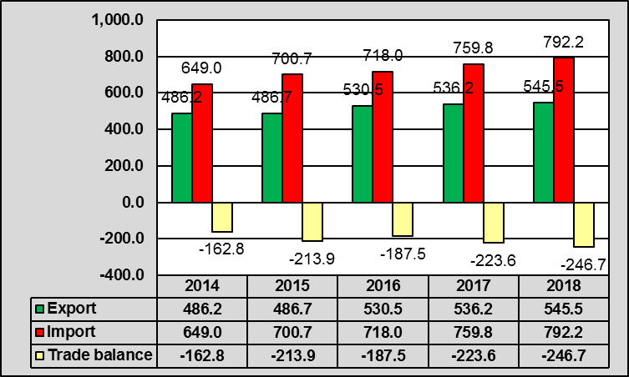
Извор: МЗШВ
Европска унија-28 е дефинитивно најважен партнер на Република Северна Македонија за трговија со земјоделско-прехранбени и рибни производи во 2018 година. Вкупната вредност на трговијата со ЕУ-28 со земјоделско-прехрамбени и рибни производи во 2018 година (извоз + увоз) изнесуваше 670,2 милиони евра. Уделот на извезените агро-прехранбени и рибни производи во ЕУ-28 во вкупниот извоз на овие производи во 2018 година изнесува 50,5%, додека увозот од ЕУ-28 во вкупниот увоз на агро-храна и рибни производи во 2018 година изнесува 49,8%.
Втор важен партнер на Република Северна Македонија во 2018 година во трговијата со агро-прехранбени и рибни производи беа земјите-членки на ЦЕФТА, со вкупна вредност на трговијата (извоз + увоз) од 414,7 милиони евра. Учеството на извозот на агро-прехранбени и рибни производи во земјите-членки на ЦЕФТА во вкупниот извоз на овие производи во 2018 година изнесува 33,9%, додека увозот од земјите-членки на ЦЕФТА во вкупниот увоз на агро-храна и рибни производи во 2018 година изнесува 28,9%. Најзначајниот трговски партнер од ЦЕФТА беше Србија со учество од 12,7% од вкупниот извоз на агро-прехранбени и рибни производи и 23,6% од вкупниот увоз. По неа следува Босна и Херцеговина (со учество од 5,6% во вкупниот извоз и 3,2% во вкупниот увоз). Во однос на извозот, Косово, исто така, е важен партнер со учество од 8,9% во вкупниот извоз, додека придонесот на другите земји-членки на ЦЕФТА (Црна Гора, Молдавија и Албанија) сè уште е со помало учество во трговијата.
Треба да се спомене дека Турција како земја-кандидат и важен трговски партнер на Република Северна Македонија зафаќа 0,79% од вкупниот извоз и 3,4% од вкупниот увоз на агро-прехранбени и рибни производи. Во однос на извозот на агро-прехранбени и рибни производи, најголем единствен трговски партнер надвор од ЕУ со учество од 4,9% во вкупниот извоз беше САД, поради значителен извоз на тутун, додека Бразил со учество од 4,5% во вкупниот увоз, беше најголем единствен партнер за увоз надвор од ЕУ, во основа поради значителни количества замрзната живина и говедско и кафе увезени во 2018 година.
  - Промени во националните и секторските политики
Во рамките на Националната стратегија за земјоделство и рурален развој 2014-2020 (НСАРД 2014-2020), беа нагласени следните цели и мерки на политиките за развој на земјоделството и руралните области:
1. Зајакнување на конкурентноста на македонското земјоделство на интегрираните регионални пазари на Европската унија и Југоисточна Европа преку мерки за зголемување на ефикасноста на земјоделското производство, преработката и продажбата.
2. Подобрување на приходите на земјоделските стопанства.
3. Овозможување потрошувачите да имаат пристап до безбедна, здрава храна.
4. Оптимизирање на искористеноста на ограничените земјишни, шумски и водни ресурси на начин кој нема негативно влијание врз животната средина.
5. Градење одржливи рурални заедници преку интегриран рурален развој.
6. Изградба на соодветни, ефикасни јавни и приватни институции за спроведување на земјоделска политика и рурален развој.
Постигнувањето на визијата и изнесените стратешки цели за развој на секторот ќе се реализира преку мерките и инструментите на следните политики од областа на земјоделството: политика за земјоделство и рурален развој, политики за поддршка на земјоделството и поддршка на политиката за рурален развој.
По утврдувањето на финансиската поддршка, социјалните и даночните бенефиции и кредитните политики за земјоделците, целосно искористувајќи го развојниот потенцијал на секторот, зголемувајќи ја неговата конкурентност и, во голема мера, развојот на руралните области, НСАРД 2014-2020 во периодот што следи ќе се фокусира на справување со структурните проблеми, малите и фрагментирани земјишни парцели, недоволната техничка и технолошка опрема што произлегува од долгиот период на неинвестирање, несоодветно градирање и неповолната возрасна и родова структура на руралното население.
  - Национална шема за поддршка
Поважни задачи во областа на земјоделската политика: насочување на земјоделските субвенции кон профитабилни и пазарно ориентирани земјоделски стопанства; транспарентност на буџетските средства од националната Програма за рурален развој; консолидација и проширување на земјоделското земјиште; хоризонтална интеграција на субјектите во земјоделскиот сектор и формирање на задруги.
Табела 6: Износи на поддршка (во евра) од Програмата за директни плаќања
Год. | 2012 | 2013 | 2014 | 2015 | 2016 | 2017 | 2018
Вкупно | 112.715447 | 111.959.350 | 101.788.297 | 101.788.618 | 102.764.228 | 99.477.350 | 100.983.740
Извор: МЗШВ, АФПЗРР
Мерките за рурален развој ги придружуваат и надополнуваат мерките за директна поддршка (пазарни политики и поддршка за приходите од земјоделска активност) и ја надоградуваат постоечката поддршка за рурален развој обезбедена преку годишни програми за рурален развој.
Имајќи ја предвид анализата на состојбите во земјоделството и секторските развојни потенцијали, како и специфичните потреби за рурален развој, приоритет се мерките за спроведување на политиката за рурален развој во зголемување на конкурентноста на земјоделскиот сектор и зајакнување на економскиот и социјалната положба на руралните области преку зголемување на приходите на земјоделските стопанства, зголемување на можноста за вработување на руралното население надвор од земјоделскиот сектор. Посебно внимание се посветува на воведување на мерки за одржливо управување и искористување на природните ресурси, заштита на биолошката разновидност и животната средина.
Табела 7: Износи на поддршка (во евра) од Програмата за рурален развој
Година | 2012 | 2013 | 2014 | 2015 | 2016 | 2017 | 2018
Вкупно | 11.381.106 | 17.186.992 | 31.229.268 | 31.400.000 | 29.356.016 | 32.906.390 | 32.295.935
Извор: МЗШВ, АФПЗРР

- Оцена на напредокот во спроведувањето на целите, приоритетите, мерките и групите на инвестиции
  - Краток преглед на стратешката рамка на ИПАРД Програмата 2014-2020

ИПАРД програмата за периодот 2014-2020 ги поддржува корисниците во усвојувањето и спроведувањето на политичките, институционалните, правните, административните, социјалните и економските реформи со цел да се усогласат со вредностите на Унијата и постепено да се усогласат со правилата, стандардите, практики, со цел членство во Унијата.
Специфичните цели утврдени во член 2 од Регулативата (ЕУ) бр. 231/2014 треба, колку што е изводливо, да бидат прифатени од сите области на политиката. Ова значи дека политиката за земјоделството и руралниот развој ќе придонесе кон следниве специфични цели:
а) Поддршка за реформи во политиката;
б) Поддршка за економски, социјален и територијален развој, со осврт на паметен, одржлив и инклузивен раст;
в) Зајакнување на способноста на земјите-кориснички на сите нивоа да ги исполнат обврските што произлегуваат од членството во Унијата преку поддршка на прогресивно усогласување и усвојување, спроведување и спроведување на законодавството на ЕУ, вклучувајќи подготовка за управување со структурните фондови на Унијата, Кохезивниот фонд и Европскиот фонд за земјоделство и рурален развој;
г) Зајакнување на регионалната интеграција и територијалната соработка, вклучувајќи ги корисниците наведени во Анекс I, земјите-членки и, каде што е соодветно, трети земји во рамките на Регулативата (ЕУ) бр. 232/2014 на Европскиот парламент и на Советот.
Гореспоменатите цели на ИПА II во голема мера се совпаѓаат со главните стратешки цели и специфични цели според НСЗРР 2014-2020 (дел 6.1.1 од оваа Програма), имено целите за подобрување на одржливоста на земјоделството и конкурентноста на сите видови земјоделство и производство на храна, агро-еколошки цели за враќање, зачувување и зајакнување на екосистемите зависни од земјоделството и шумарството, подобрување на социо-економскиот развој во руралните области и човечкиот потенцијал.
Табела 8:Буџет на ЕУ придонес по мерки 2014-2020, во €
Мерки | ЕУ придонес  2014-2020
Инвестиции во физички средства на земјоделски стопанства | 21.800.000 | 36%
Инвестиции во физички средства за преработка и маркетинг на земјоделски и рибни производи | 21.960.000 | 37%
Инвестиции во јавна рурална инфраструктура | 9.100.000 | 15%
Диверзификација на фарми и развој на бизниси | 4.740.000 | 8%
Техничка помош | 2.400.000 | 4%
Вкупно | 60.000.000 | 100%
Извор: ИПАРД Програма 2014-2020

  - Анализа на напредокот во спроведувањето по мерки
Спроведувањето на Програмата започна со објавувањето на првиот повик (01/2017) во април 2017 година. За да се задоволат потребите на барателите, крајниот датум за доставување на барањатана овој повик беше продолжен до 21 јули. Јавниот повик 01/2018 објавен во ноември 2018 година беше за доставување на барањаза мерка 3. Јавниот повик 02/2018 беше отворен кон крајот на декември 2018 година за поднесување на барања само за мерка 1.
Табела 9:Преглед на спроведување на ИПАРД по јавни повици во €
 | Јавен повик | Барања |  |  |  |  |  | Време на обработка на барања
 | Јавен повик | Поднесени |  | Одобрени |  | Исплатени |  | Време на обработка на барања
 | Јавен повик | Бр. | ЕУ придонес | Бр. | ЕУ придонес | Бр. | ЕУ придонес | Време на обработка на барања
1 | 01/2017 | 1.651 | 72.333.821 | 955 | 15.345.355 | 127 | 1.002.784 | 14 месеци
2 | 01/2018 | 65 | 15.306.611 | / | / | / | / | /
3 | 02/2018 | 1.099 | 18.335.969 | / | / | / | / | /
Вкупно |  | 2.568 | 105.976.401 | 955 | 15.345.355 | 127 | 1.002.784 | /
Извор: ИПАРД Агенција
Процесот на обработка и одобрување на барањата поднесени на првиот јавен повик траеше многу време. Јавниот повик објавен во април 2017 година ги имаше првите договори за мерка 1 склучени по 14 месеци (јуни 2018 година). Доцнењата во процесот на одобрување на барањата ја ограничуваат можноста за објавување на нови јавни повици. Причините за оваа ситуација се недостатокот на персонал во ИПАРД Агенцијата, големите процедури за контрола на стандардите, особено времето потребно за проверка на цената на понудите.
Табела10:Показатели за квалитетот на спроведување
Вкупно поднесени барања | 2.568
Број на склучени договори | 955
Број на исплатени договори | 127
Број на раскинати договори | 6
% на одобрени барања (одобрени/поднесени) | 33
% на раскинување на договори (раскинати/одобрени) | 0,6
% на исплатени договори (исплатени/(одобрени - раскинати) | 13
Извор: Тело за управување

  - Мерка 1 – Инвестиции во физички средства на земјоделски стопанства
Во текот на извештајниот период, бројот на проекти поднесени во Мерката 1 достигна 1.404 (17.959.245 ЕУ придонес). Договорите се потпишани со 902 баратели (8.127.123 ЕУ придонес),а 6 од нив (17.749 ЕУ придонес) беа раскинати од страна на Агенцијата. Плаќањето на договорите достигна 116 (452.875 ЕУ придонес).
Табела 11:Преглед на исполнувањето на целите по барања во Мерка 1
Цели на мерката | Поднесени | Одобрени | Исплатени
Подобрување на вкупните перформанси на земјоделските стопанства за производството на примарни земјоделски производи | 642 | 392 | 39
Привлекување на младите луѓе во земјоделските активности преку подобрување на нивниот живот и работните услови, како и обезбедување на хигиена и благосостојба на животните | 490 | 325 | 50
Подобрување на продуктивноста на трудот и ефикасноста на земјоделското производство, подобрување на пост бербени активности и продажбата на земјоделски производи, со цел зголемување на конкурентноста преку инвестиции | 270 | 183 | 26
Да се промовира употребата на обновлива енергија на ниво на фарма и на ниво на обработка, како и да се зголеми вкупната потрошувачка на енергија од обновливи извори на национално ниво | 2 | 2 | 1
Извор: Тело за управување
Барањата примени на првиот повик беа со пониска вредност. Најголем дел од барањата (72%) беа под 10.000 € и 26% во опсег од 10.000 до 50.000 €.
Приказ 3: Преглед на барања по вредност на инвестиција во Мерка 1
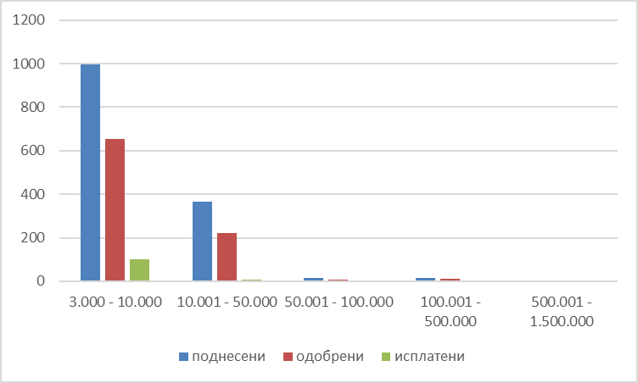
Извор: Тело за управување
Имајќи ги предвид условите во секторот за производство на растителни култури, како што се: потребите за инвестиции во модернизација на механизацијата, решавање на имотно-правните прашања, пониска вредност на инвестициите (ниско ниво на градежни активности) и најважните проблеми со легализација на бунари за наводнување, најмногу барања беа поднесени во растителното производство.
Вистинските потреби за инвестиции во секторите за сточарство се однесуваат на реконструкција на производните капацитети (реконструкција на фармите со цел да се постигнат стандардите за благосостојба на животните и заштита на животната средина). Инвестициите како овие (градежни активности) имаат повисока вредност од оние поврзани со набавка и инсталација на опрема, така што недостатокот на такви инвестициски активности влијаеше на спроведувањето на финансиските цели на Програмата.
Табела12:Преглед на барања по приоритетни сектори во Мерка 1
 | Поднесени  (A) | Одобрени  (Б) | ЕУ дел одобрен | Исплатени | ЕУ дел  исплатени | % на одобрување  (Б/A)
Говеда | 10 | 2 | 57.430 | 0 | 0 | 20%
Живина | 4 | 2 | 446.268 | 0 | 0 | 50%
Овци | 12 | 3 | 17.271 | 0 | 0 | 25%
Свињи | 7 | 3 | 917.611 | 0 | 0 | 43%
Овошни насади | 444 | 308 | 2.528.272 | 53 | 186.897 | 69%
Лозарство | 155 | 123 | 834.980 | 21 | 40.637 | 79%
Градинарство | 101 | 61 | 381.672 | 5 | 53.922 | 60%
Полјоделство | 665 | 397 | 2.927.769 | 36 | 168.270 | 60%
Преработка | 4 | 1 | 12.790 | 0 | 0 | 25%
Обновлива енергија | 2 | 2 | 3.150 | 1 | 3.150 | 100%
Извор: Тело за управување
Пченицата, овоштарниците, грозјето и градинарство на отворено се најчестите видови на производство што ги користеле барателите.
Приказ 4: Преглед на барања по култура на производство во Мерка 1
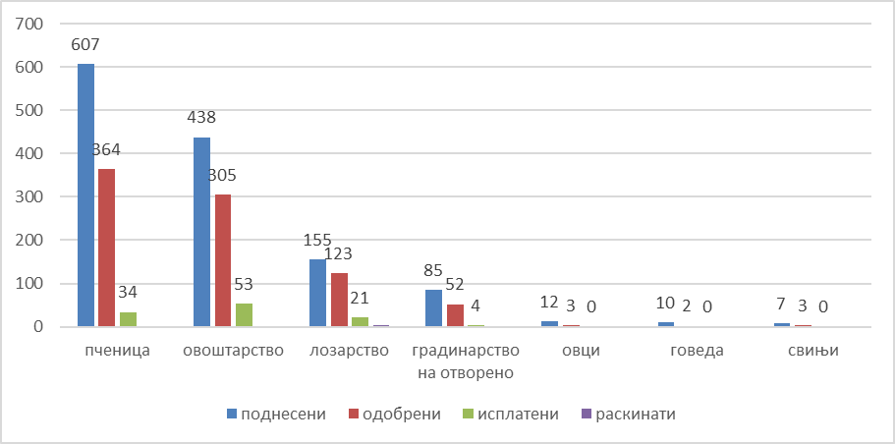
Извор: Тело за управување
Во однос на интересот за видовите инвестиции, инвестициите во трактори и земјоделска механизација, како и во минатото, беа најбарани од земјоделците. Вкупно се поднесени 1.034 барања за трактори, има 688 склучени договори (5.413.581 ЕУ придонес) и 42 платени (181.010 ЕУ придонес). Според ИПАРД програмата (Мерка 1, Индикативен буџет), распределбата на јавните средства за земјоделска механизација – трактори, вклучувајќи и опрема (без приклучна механизација) не смее да надмине 20% од вкупниот расположив финансиски буџет за оваа мерка (5.893.333,4) за целиот период на спроведување на Програмата. Во овој поглед, Јавниот повик 02/2018 не ги вклучува тракторите како прифатлив трошок.
Кандидатите не покажаа интерес за инвестирање во: опрема за заштита на животната средина, специјализирани земјоделски транспортни приколки и возила, системи за наводнување, изградба и реконструкција на недвижен имот за земјоделско производство, преработка, пост-бербени активности и директен маркетинг и развој на инфраструктурата на земјоделските стопанства.

Приказ 5: Преглед на барања по тип на инвестиција во Мерка 1
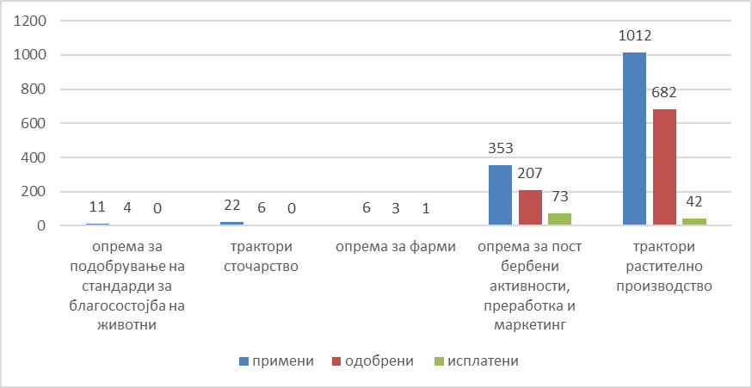
Извор: Тело за управување
  - Мерка 3 – Инвестиции во физички средства за преработка и маркетинг на земјоделски и рибни производи
Во текот на извештајниот период, бројот на барања поднесени во Мерката 3 достигна 57 (13.027.752 ЕУ придонес). Договори се потпишани со 30 баратели (4.942.889 ЕУ-придонес). Плаќањето на договорите достигна 8 (546.072 ЕУ придонес).
Табела 13:Преглед на исполнувањето на целите по барања во Мерка 3
Цели на мерката | Поднесени | Одобрени | Исплатени
Подобрување до стандардите на Заедницата во однос на заштитата на животната средина, јавното здравје (безбедноста на храната и квалитетот на производите), здравјето на животните и растенијата, благосостојбата на животните и заштитата при работа | 1 | 1 | 0
Подобрување на севкупните перформанси во преработката и маркетингот на примарните земјоделски производи | 13 | 6 | 0
Олеснување на конкуренцијата на внатрешниот пазар преку воведување нови технологии и иновации | 6 | 3 | 1
Промовирање еколошки практики за производство (намалување на загубите на вода, намалување на загадувањето на животната средина и/или елиминација на нус-производи или отпади) | 3 | 2 | 0
Да се подобри искористувањето на преработувачките капацитети во поглед на ефикасноста и технолошките подобрувања на производството, како и маркетинг активностите, истовремено промовирајќи иновации и со цел целосно усогласување со стандардите за безбедност на храната во ЕУ | 34 | 18 | 7
Извор: Тело за управување
Барањата примени на првиот повик имаат повисока вредност. Најголем дел од барањата (42%) беа во опсег од 100.000 до 500.000 €, а 23% се во опсег од 10.000 до 50.000 € и 11% се со вредност од 50.000 до 100.000 €.
Приказ 6: Преглед на барања по вредност на инвестиција во Мерка 3
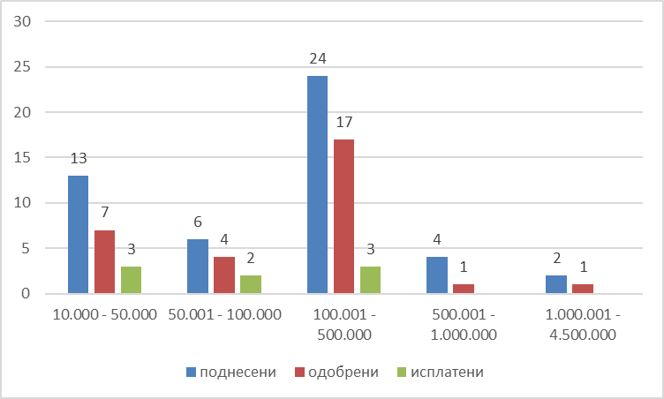
Извор: Тело за управување
Интересот за користење на средствата од ИПАРД Програмата е најголем во секторот за производство на месо и месни производи и преработка на овошје и зеленчук. Преработката на овошје и зеленчук и винскиот сектор се ориентирани кон извоз, со висок степен на ликвидност на компаниите и инвестициски потреби во опрема за модернизација на технолошкиот процес или воведување на нови производни линии.
Табела14:Преглед на барања по приоритетни сектори во Мерка 3
 | Поднесени  (A) | Одобрени  (Б) | ЕУ дел одобрен | Исплатени | ЕУ дел  исплатени | % на одобрување  (Б/A)
Собирни центри за млеко | 9 | 5 | 303.880 | 2 | 66.425 | 56%
Месни производи | 12 | 8 | 2.328.524 | 3 | 95.783 | 67%
Собирни центри за овошје и зеленчук | 21 | 10 | 1.727.013 | 3 | 383.864 | 48%
Мелничко производство | 5 | 2 | 75.879 | 0 | 0 | 40%
Производство на масти масла | 2 | 1 | 9.619 | 0 | 0 | 50%
Винарство | 8 | 4 | 497.974 | 0 | 0 | 50%
Извор: Тело за управување
Во однос на интересот за типови на инвестиции, опремата за модернизација на технологијата за производство беше најмногу барана од страна на барателите (особено во преработката на овошје и зеленчук – 11 барања, 5 договори), изградба/ реконструкција на оперативни капацитети (особено во центрите за собирање на овошје и зеленчук – 10 барања, 5 договори). Покрај тоа, поднесени се 2 гринфилд инвестиции и 1 потпишан договор (преработка на месо – живина).
Кандидатите не покажаа интерес за инвестирање во: управување со отпад и управување со отпадни води, транспортни резервоари, приколки и специјализирани возила за транспорт на суровини, опрема за подобрување на стандардите за благосостојба на животните и инвестиции во развојот на инфраструктурата на барателите.
Приказ 7: Преглед на барањата по тип на инвестиција во Мерка 3
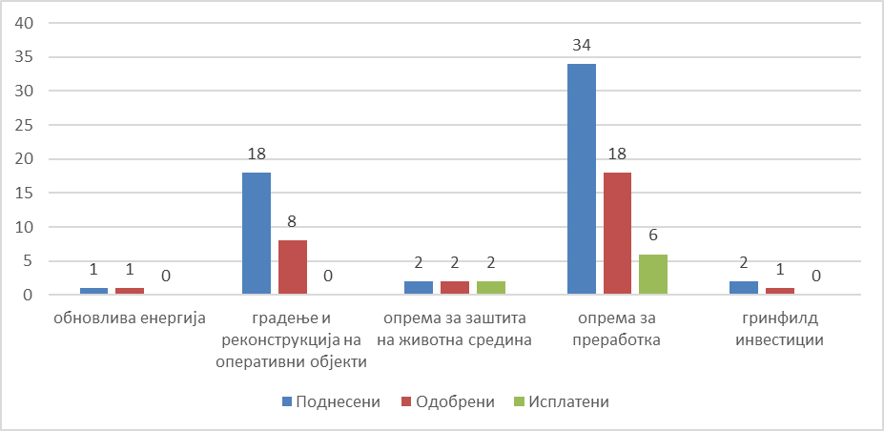
Извор: Тело за управување
  - Мерка 7 – Диверзификација на фарми и развој на бизниси
Склучувањето на договорите во оваа мерка беше одложено поради големиот број и вредноста на доставените барања. Првиот повик имаше 187 барања (41.342.988 € ЕУ придонес) поднесени за оваа мерка. Првите 20 договори под Мерка 7 се склучени на почетокот од 2019 година (2.271.506 ЕУ придонес).
Табела15:Преглед на исполнување на целите по барање во Мерка 7
Цели на мерката | Поднесени | Одобрени | Исплатени
Зголемени економски активности во руралните средини | 4
Создавање можности за вработување на руралното население | 47
Да се зголемат или да се обезбедат дополнителни мејнстрим услуги за руралната економија | 5
Обезбедување на можности за иден економски развој, вклучувајќи ги и туризмот и занаетчиските активности | 21
Поддршка на развојот на постојните и новите рурални бизниси за економски развој и вработување; да се развие потенцијал за рурален туризам | 33
Да се развие физичка инфраструктура, да се надградат селските површини и да се зголеми обезбедувањето на услуги и рурално сместување, за туризам и развој на бизнисот во руралните области и подобрување на условите за живеење во руралните средини | 77
Извор: Тело за управување
Поднесените апликации во оваа мерка се разликуваат во вредноста на инвестицијата. Повеќе од половина од поднесените барања се во опсег од 10.000-50.000 € (27%) и 100.000-500.000 € (27%).

Приказ 8: Преглед на барања по вредност на инвестициите во Мерка 7
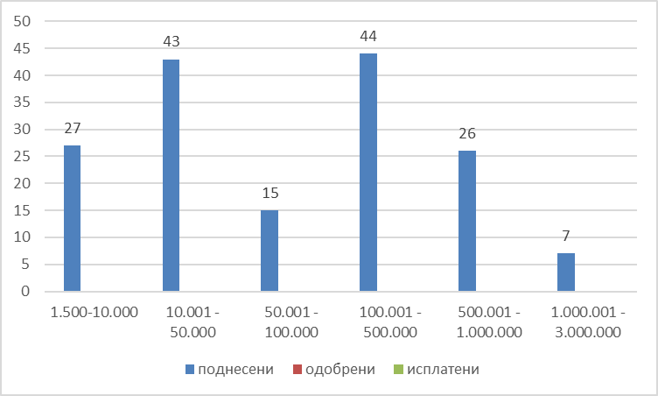
Извор: Тело за управување
Интересот за користење на средствата од ИПАРД Програмата е најголем во секторот за производство и продажба на обновлива енергија (39 барања за соларна енергија, ветер, вода, геотермална енергија), алтернативно земјоделско производство (20 барања за одгледување билки, семиња и други зачини и ароматични култури), непрехранбени производи (33 барања во обработка на дрво) и рурален туризам (17 барања во сместување, 13 барања во руралните музеи).
Табела16:Преглед на барања по приоритетен сектор во Мерка 7
 | Поднесени  (A) | Одобрени  (Б) | ЕУ дел одобрени | % на одобрување  (Б/A)
Алтернативно земјоделско производство | 39 | 10 | 268.650 | 26%
Производство на прехранбени производи и пијалаци | 21 | 1 | 20.549 | 5%
Производство на непрехранбени производи | 33 | 4 | 502.247 | 12%
Развој на занаетчиски активности | 5 | 0 | 0 | 0%
Обезбедување на услуги за земјоделство | 4 | 1 | 9.055 | 25%
Развој на услуги за руралното население | 8 | 1 | 487.158 | 13%
Промоција на руралниот туризам | 32 | 3 | 983.847 | 9%
Производство и продажба на обновлива енергија | 45 | 0 | 0 | 0%
Извор: Тело за управување
Кандидатите не покажале интерес за инвестирање во: специјализирани транспортни резервоари и приколки и набавка на повеќегодишни дрвја и растенија.
Приказ 9: Преглед на барањата по тип на инвестиции во Мерка 7
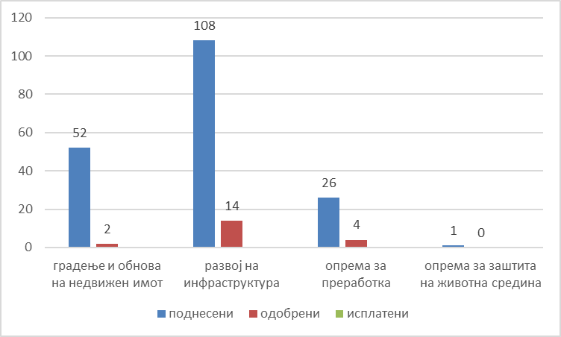
Извор: Тело за управување
  - Географска анализа на спроведувањето на ИПАРД Програмата
Податоците за географското спроведување на ИПАРД Програмата и поддршката за регионалниот развој на Република Северна Македонија се презентирани во овој извештај на основа на статистичките региони (НУТС 3) и општини.
Најголем дел од вкупно поднесените барања се од регионот Пелагонија (721), Вардар (348), Југоисток (150) и Исток (104). Пелагонија, исто така, има најголем број на договори (468), по што следуваат Вардар (207), Југоисток (68) и Североисток (45).
Приказ 10: Преглед на барањата по статистички региони
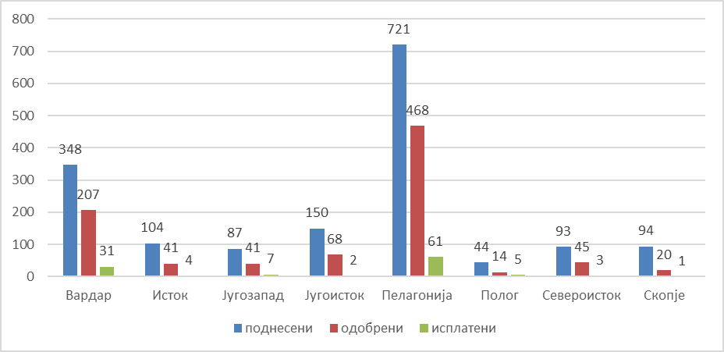
Извор: Тело за управување
Растителното производство (житарки, овоштарници и лозја) се претежно земјоделско производство во Пелагонискиот и Вардарскиот регион. Повеќето барања во овие региони се за поевтини инвестиции (трактори и мали парчиња земјоделска механизација).
Приказ11: Преглед на вкупни јавни трошоци по статистички региони
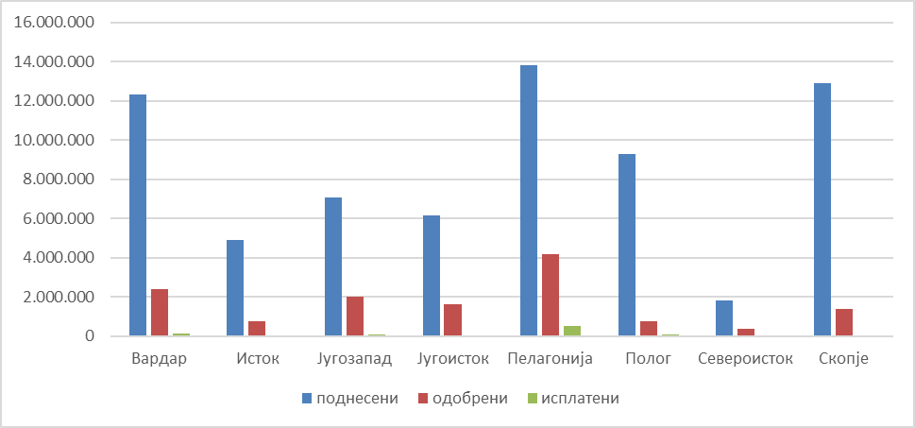
Извор: Тело за управување
Табела 17: Преглед на барања по општини
Општина | Број на барања |  |  | Вкупно јавни трошоци во €
Општина | поднесени | одобрени | исплатени | поднесени | одобрени | исплатени
Ресен | 213 | 166 | 30 | 2.549.515 | 1.348.695 | 207.510
Могила | 124 | 89 | 14 | 1.422.626 | 562.492 | 62.657
Битола | 112 | 72 | 4 | 1.981.335 | 887.787 | 19.470
Прилеп | 84 | 41 | 5 | 868.771 | 349.461 | 143.447
Неготино | 74 | 48 | 8 | 2.618.895 | 292.525 | 15.748
Новаци | 53 | 38 | 2 | 3.122.449 | 242.380 | 6.759
Кавадарци | 51 | 39 | 9 | 2.827.988 | 178.317 | 16.378
Долнени | 48 | 26 | 3 | 878.005 | 533.644 | 21.878
Велес | 48 | 23 | 2 | 1.719.844 | 372.523 | 5.842
Куманово | 47 | 25 | 2 | 1.230.098 | 248.292 | 7.109
Росоман | 42 | 29 | 7 | 558.706 | 322.759 | 14.922
Кривогаштани | 38 | 20 | 1 | 327.507 | 121.945 | 1.277
Свети Николе | 36 | 21 | 2 | 692.622 | 181.612 | 50.715
Дебарца | 35 | 18 | 3 | 1.552.488 | 137.292 | 13.183
Чашка | 33 | 17 | 2 | 270.939 | 110.235 | 5.171
Лозово | 23 | 13 | 1 | 1.212.163 | 754.053 | 5.657
Извор: Тело за управување
- Преземени активности за подобрување на квалитетот и ефикасноста на имплементацијата на ИПАРД

  - Активности преземени од страна на Телото за управување со ИПАРД
Имајќи предвид дека во претходниот период беа преземени разни активности за надминување на проблемите и подобрување на спроведувањето на Програмата, последните активности на Телото за управување беа насочени кон зајакнување на човечките капацитети и подобрување на програмските аспекти на имплементацијата на барање на корисниците и Агенцијата. Со цел да се зајакнат човечките капацитети, во 2018 година, неколку вработени беа префрлени во Телото за управување од другите сектори во МЗШВ, така што вкупниот број вработени во Телото за управување достигна 16. Телото за управување беше зајакнато со еден советник за следење, еден раководител на одделение за програмирање и двајца советници за набавка. Исто така, вработените на Телото за управување распоредени во други сектори на МЗШВ беа трајно префрлени во секторите во кои работеле.
Првата модификација на програмата ИПАРД 2014-2020 беше предложена со цел да се прошират и разјаснат можностите за потенцијалните корисници на ИПАРД 2014-2020. Повеќето од предложените измени се засноваат на искуството од спроведувањето на првиот јавен повик на ИПАРД 2014-2020, со цел да се овозможи полесен процес на имплементација. Искуството од првиот јавен повик покажа дека многу од доставените барања беа нецелосни, што ја продолжи процедурата за одобрување. Затоа, во оваа модификација се воведуваат некои измени на правилата на задолжителни документи кои треба да се достават заедно со барањето.
Дополнително, се предлагаат измени на инвестициите поврзани со воспоставување на нов систем за наводнување како прифатлива инвестиција по мерка „Инвестиции во физички средства на земјоделски стопанства“. Како резултат на спроведувањето на првиот јавен повик, вклучени се и некои промени за прифатливи инвестиции во секторот за обновлива енергија во рамките на мерката „Диверзификација на фарми и развој на бизнисот“. Поради интересот за инвестиции во рамките на мерката „Диверзификација на фарми и развој на бизнисот“, кој ги надмина првично планираните средства, се предлагаат промени во финансиските алокации. Покрај тоа, се предлагаат неколку измени во условите за прифатливост и критериумите за избор. Предложени се дополнителни модификации за подобрување на текстот на програмата за коригирање на техничките грешки.
Промената во листата на прифатливи трошоци за мерката (1) „Инвестиции во физички средства на земјоделски стопанства“ вклучува воведување на опрема за заштита од мраз, која беше предложена на барање на потенцијални кандидати за ИПАРД. Освен тоа, вклучено е појаснување за прифатливоста на трошоците за снабдување со електрична енергија, наводнување, одводнување, бушотини, бунари, пумпи итн.
Промената во листата на прифатливи трошоци за Мерките (3) и (7) ја следи одобрената промена на програмата во делот за производство на енергија од обновливи извори. Исто така, извршена е промена на листата на прифатливи трошоци за мерката „Инвестиции во рурална јавна инфраструктура“ врз основа на наодите и препораките од спроведената ревизија.
  - Преземени активности од НАО и НФ
Системот за индиректно спроведување на ИПАРД Програмата 2014-2020 (Мерки 1, 3, 7 и 9) беше доверен со потпишувањето и влегувањето во сила на Финансискиот договор за ИПАРД 2014-2020 во јуни 2017 година.
Во 2018 година беа направени подобрувања на работните процедури на ИПАРД Агенцијата, врз основа на:
- искуство во обработка на првиот јавен повик според ИПАРД II;
- понатамошни препораки од ГД АГРИ, за поднесените работни процедури;
имајќи ги предвид слабостите идентификувани во процесот на усогласеност/ финансиско одобрување според ИПАРД I и наодите од Ревизорското тело.
Модификациите на прирачникот за процедури на ИПАРД Агенцијата се одобрени од страна на НАО како незначајни и стапија во сила по одобрувањето на НАО. Главните промени се однесуваа на насочување на контролите за откривање на вештачка поделба на понудите поради заобиколување на правилото за потекло (иницирано од ГД АГРИ), подобрување на контролите над податоците внесени во дата базата за референтни цени (ДБРЦ), рационализирање на текстот на прирачникот за редовно истражување на пазарот да се изврши за најчесто користените предмети и да се иницира за истечени предмети веднаш штом се добие информација за објавување на нов јавен повик во Одделението за ДБРЦ.
Другите промени кои се одобрени се повеќе од технички карактер и поради потреба за корекции во прирачниците и усогласување со препораките издадени од ревизорите во Процесот за оценување на усогласеноста за акредитација на мерката Рурална инфраструктура, а промени се направени и во фазата на одобрување на проектот, каде што времето за поднесување дополнителни документи од барателот се намалува од 15 (+10 дополнителни денови по барање на барателот) на 8 дена.
Покрај тоа, значајни промени беа предложени во работните процедури на Националниот фонд, особено во сметководствениот систем. Предложените измени на работните процедури беа оценети од канцеларијата за поддршка на НАО и одобрени од НАО. Имајќи предвид дека промените се значителни, тие беа доставени до ГД АГРИ за одобрување во јуни 2018 година. Согласно одредбите од Секторскиот договор, предложените измени ќе се спроведат по одобрување од ГД АГРИ. Потребата од промени во важечките работни процедури на Националниот фонд произлезе од препораките за подобрување на сметководствениот систем, даден од страна на TWL проектот „Зајакнување на капацитетите на националните власти за добро и ефикасно управување со фондовите на ЕУ, како и во поглед на Новата регулатива на ЕУ за финансиска перспектива 2014-2020“, како и лекциите научени од практичната имплементација. Главната причина за модифицирање на постапките е препораката за измени и дополнувања во врска со признавањето на приходите и трошоците дадени од експертите на TWL проектот. Промената сè уште не е одобрена од страна на ГД АГРИ.
Активностите преземени од ИПАРД структурите за подобрување на функционирањето на системот за индиректно управување се прикажани во следниот дел.
- Верификациски посети
Одделението за поддршка на НАО во рамки на Годишниот план за Верификациски посети за 2018 година планира една верификациска посета во рамки на програмскиот период ИПАРД 1 (проверка на исплатени крајни корисници во делот на оддржливост на проекти во ИПАРД 1 Програмата) како и верификациски посети во рамките на програмскиот период ИПАРД 2, и тоа верификациска посета во фаза на склучување на договори и верификациска посета за платени проекти кои треба да бидат декларирани до ЕК.
Во периодот јуни-септември 2018 година во врска со програмскиот период за ИПАРД 1, верификациска посета беше извршена на лице место за да се утврди оддржливоста на проектите за обезбедување на законитоста и правилноста на трансакциите на платени проекти. Финализирани беа и втората и третата верификациска посета на процесот за одобрување проекти и процесот на плаќање. Целта на овие две посети беше да се надгледуваат системите за управување и контрола, да се провери контролата на подобните апликации за склучување договори и да се проверат контролите во врска со законитоста и регуларноста на трансакциите за платени проекти од истиот јавен повик. Вкупниот број на проверени проекти (за Мерка 1 и 3) за време на оваа посета беше 9, од кои 6 проекти во процесот на одобрување на проекти и 3 проекти во фаза на плаќање. Вкупниот износ од 653.904,33 ЕУР се проверени од 17.563.187,45 ЕУР одобрен износ, што претставува 3,7% од вкупниот одобрен износ и износ од 67.631,17 ЕУР е проверен од 449.689,61 ЕУР платени, што претставува околу 15% од вкупно исплатени средства до подготовката на анализата.
- Следење на спроведувањето на ревизорските препораки
(а) Внатрешна ревизија
Управувачките и оперативните структури на ИПАРД беа предмет на внатрешна ревизија во текот на 2018 година од страна на Секторите/Одделенијата за внатрешна ревизија во рамките на секоја институција.
Сектор за управување со средствата од инструментот за претпристапна помош – ИПА
Годишниот план за ревизија за 2019 година на Секторот за внатрешна ревизија во рамките на Министерството за финансии предвидува една ревизорска мисија во НАО/УС за системот на внатрешни контроли на процесот на контрола на исправноста на барањата за средства и сертификација на трошоците кон ЕК.
ИПАРД Агенција
Годишниот план за ревизија во ИПАРД Агенцијата за 2019 година е усвоен. Според планот се планирани 10 ревизорски мисии, од кои 5 ревизии за процесите поврзани со ИПАРД и една советодавна мисија во врска со активностите поврзани со процесот на акредитација на нови мерки – Мерка 5 Лидер и Мерка 10 Советодавни услуги од ИПАРД Програмата 2014-2020.
Тело за управување со ИПАРД
За 2019 година Годишниот план за ревизија на Министерството за земјоделство, шумарство и водостопанство предвидува ревизорска мисија за ефективноста на спроведените и тековните проекти во рамките на ИПА структурата во МЗШВ.
(б) Извештаи од Ревизорско тело
Ревизорското тело за ИПА во текот на 2018 година ги издаде следниве конечни ревизорски извештаи:
    - Конечен ревизорски извештај за системска ревизија за 2018 година во НАО/МС за спроведување на ИПАРД II програмата – Политичка област 4 – Земјоделство и рурален развој од 4 април 2018 година;
    - Конечен ревизорски извештај за ревизија на системот за 2018 година во ТУ за програмите финансирани од ИПА II – Политичка област 4 – Земјоделство и рурален развој од 4 април 2018 година;
    - Конечен ревизорски извештај за системска ревизија за 2018 година во ИПАРД Агенција за спроведување на Програмата ИПАРД II – Политичка област 4 – Земјоделство и рурален развој од 4 април 2018 година;
    - Конечен ревизорски извештај за ревизија на сметки и Извештај за расходи за 2017 година за ИПАРД I и ИПАРД II од 27 април 2018 година
    - Конечен ревизорски извештај за ревизија на работењето.

Ревизорско тело за ИПА во текот на 2018 година ги издаде Годишниот ревизорски извештај и Годишното ревизорско мислење за 2018 година.
Со Годишното ревизорско мислење изразено е неквалификувано мислење во однос на веродостојноста на годишните финансиски извештаи или изјави/годишни сметки. Ревизорите изразија неквалификувано мислење со акцент на прашањето за законитоста и регуларноста на расходите и функционирањето на системите за управување и контрола со внимание на: недоволниот број вработени во ИПАРД Агенцијата, немање политика за задржување на вработените, немање професионални обуки, неусогласен Закон за основање на ИПАРД Агенција, недостаток на супервизија во процесот на одобрување на плаќање и погрешно пресметана референтна цена.
Во табелата подолу се дадени наодите од Годишниот ревизорски извештај за 2018 година за имплементација на ИПАРД II Програмата:
 | Висок | Среден | Низок | Вкупно
НАО/МС | / | 2 | / | 2
ТУ | 2 | 6 | / | 8
ИПАРД Агенција | 6 | 4 | 3 | 13
Вкупно: |  |  |  | 23
Во однос на отворените наоди од извештаите на РТ, НАО во координација со оперативната структура изработи Акциски план со рокови и одговорности за спроведување на препораките и надминување на наодите.
НАО континуирано го следи спроведувањето на активностите договорени за надминување на наодите. На квартална основа, ИПАРД Агенцијата и Телото за управување поднесуваат до НАО Табела за спроведување на ревизорски препораки, каде што е даден најновиот статус на преземени активности. Одделението за поддршка на НАО извршува анализа на динамиката на спроведување на активностите и го информираат НАО во врска со статусот на имплементација.
3. Контрола на административните капацитети на оперативната структура
Согласно Анализата за обем на работа за 2018 година, оптималниот број вработени во УС е 20 (вклучувајќи го и НАО).
На почетокот на 2018 година вкупниот број на вработени во УС е 17 (вклучувајќи го и НАО).
Во текот на 2018 година, еден вработен бил ангажиран со договор за привремено вработување во Секторот за управување со ИПА фондовите. Договорот истекол во јули 2018 година и работникот ја напуштил УС. Покрај тоа, беше обновен и другиот договор за привремено вработување за помлад соработник кој беше ангажиран во УС во декември 2017 година, а договорот е продолжен до декември 2019 година.
Затоа, бројот на вработени заклучно со 31.12.2018 година во УС е 17 (седумнаесет), вклучувајќи го и НАО.
Според состојбата на крајот од 2018 година, стапката на вработување на работните места во Секторот за управување со ИПА фондовите е 81%, имајќи предвид дека анализата за обем на работа за 2018 година покажа потреба за оптимален број од 21 вработен.
Покрај тоа, во врска со задржувањето, во октомври 2018 година е објавен внатрешен оглас 01/2018 за унапредување на 5 административни службеници – помлади соработници од двете одделенија во УС и до декември 2018 година, 3 државни службеници беа унапредени од помлади соработници во советници и еден соработник.
Според обемот за анализа на работа за 2019 година, оптималниот број вработени во Структурата на управување е 20 (вклучувајќи го и НАО).

ИПАРД Агенција
Според анализата на обемот на работа (АОР) за 2018 година, оптималниот број вработени потребни во ИПАРД Агенцијата за спроведување на акредитираните мерки, како и мерката за рурална инфраструктура е 170 вработени. На почетокот од 2018 година, ИПАРД Агенцијата броеше 87 вработени, назначени да работат на прашања поврзани со ИПАРД.
Приоритет беше зајакнувањето на капацитетот на човечките ресурси на Агенцијата, а во 2018 година може да се забележи силна посветеност за реализација на потребните вработувања.
Имено, постапката за вработување во ИПАРД Агенцијата, според заклучоците на Владата, беше решена да се спроведе во следните три фази:
    - прва фаза – 28 нови вработувања;
    - втора фаза – 20 нови вработувања и
    - трета фаза – 20 нови вработувања.
Првата фаза е завршена во април 2018 година и почнувајќи од првата недела од мај, избраните кандидати беа привремено ангажирани во Агенцијата до 31.12.2018 година. Од вкупно 28 вработени, 22 лица се ангажирани директно во ИПАРД структурата и 6 вработени лица се индиректно вклучени во имплементацијата на ИПАРД (како на пример Сектор ИТ). Имајќи предвид дека овие вработувања се привремени, договорите за овие вработени се продолжени до 30 април 2019 година.
Покрај тоа, во текот на 2018 година, 1 (еден) вработен (помлад соработник) ја напуштил својата позиција во Агенцијата, а 1 (еден) вработен е префрлен да работи во рамки на ИПАРД структура.
Соодветно на тоа, на крајот од 2018 година (31.12.2018 година) бројот на вработени во ИПАРД Агенцијата изнесува 109 (сто и девет) вработени, назначени да работат на прашања поврзани со ИПАРД. Имплементацијата на втората фаза започна со објавување на јавен оглас на крајот на октомври 2018 година. Втората фаза беше завршена во јануари 2019 година и од 11.01.2019 година избраните кандидати беа ангажирани во Агенцијата како постојани вработени. Во рамките на оваа постапка, од објавени 20 нови вработувања беа ангажирани 12 вработени, од кои 11 беа назначени да работат на ИПАРД, а 1 вработен е индиректно вклучен во имплементацијата на ИПАРД Програмата 2014-2020.
Според анализата на обемот на работа (АОР) за 2019 година, ИПАРД Агенцијата постави оптимално ниво на персонал од 150 вработени, вклучувајќи 22 вработени за мерката „Инвестиции во рурална инфраструктура“, која сè уште не е акредитирана мерка.
Агенцијата ИПАРД објави јавен оглас за вработување на други 8 административни службеници и 4 унапредувања на постојниот персонал на 03.01.2019 година. Постапката е во тек.
Паралелно, имајќи ја предвид политиката на задржување и мотивација, на 17.10.2018 година започна постапка за унапредување на 28 постојни административни државни службеници и тоа: со објава на интерен оглас за 20 и преку објава на јавен оглас за 8 вработени. Овие постапки за унапредување беа завршени во јануари 2019 година. Во рамките на оваа постапка вкупно беа унапредени 21 државен службеник во Агенцијата, од кои 15 државни службеници вклучени во ИПАРД структурата на Агенцијата.
Третата фаза – вработувањето на дополнителни 20 нови административни државни службеници се планира да започне со објавување на јавен оглас за време на вториот квартал од 2019 година, по претседателските избори.
Со реализацијата на планот за вработување за 2018 година, како што е наведено погоре, ИПАРД Агенција ќе биде целосно екипирана (100% исполнување на потребните работни позиции според АОР).
Тело за управување со ИПАРД
Според анализата на обемот на работа (АОР) за 2018 година, оптималниот број вработени потребни во Телото за управување е 19. На почетокот од 2018 година, Телото за управување броеше 13 вработени, вклучително и РТУ. Во текот на 2018 година, 8 (осум) нови вработени беа ангажирани во Телото за управување, а 4 (четири) вработени беа прераспределени на други работни места во рамки на Министерството.
Дополнително, на 30.11.2018 година министерот за земјоделство, шумарство и водостопанство усвои две одлуки за овластување за вршење на функцијата раководител на Одделението за ИПАРД мониторинг и известување и раководител на Одделение за ТП.
Капацитети на ИПАРД структурите

Во табелата подолу се дадени податоци во однос на човечките капацитети во април 2019 година:
Институција | Број на вработени на 31.12.2017 | Потребен број на вработени согласно АОР 2018 | Реализирани нови вработувања 2018 | Унапредувања 2018 | Напуштиле 2018 | Број на вработени на 31.12.2018 | Стапка на исполнетост на работни места | Стапка на обрт на вработени
НАО/НФ | 17 | 21 | 1 | 4 | 1 | 17 | 81% | 5,9%
ИПАРД Агенција | 87 | 170 | 23 | 15 | 1 | 109 | 64% | 1,2%
Тело за управување со ИПАРД | 13 | 19 | 8 | / | 4 | 17 | 90% | 30,8%
Вкупно | 117 | 210 | 32 | 19 | 6 | 143 | 68% | 5,1%

4. Акредитација на нови мерки во рамки на ИПАРД Програмата
Подготвителните активности за акредитација на мерката „Рурална инфраструктура“ се започнати во 2015/2016 година. По извештајот за оценка на усогласеноста (јануари 2018 година) и согледувањата на ГД АГРИ за поднесените нацрт работни процедури за имплементација на мерката „Рурална инфраструктура“ (јуни 2018 година), беа преземени активности за комплетирање на пакетот за акредитација, во кој беа опфатени забелешките од двата извештаи.
Барањето за пренесување на право за индиректно управување со мерката „Инвестиции во рурална јавна инфраструктура“ од ИПАРД II Програмата беше доставено од страна ан НАО до ЕК на 13 ноември 2018 година.
Со допис од 3 април 2019 година ГД АГРИ достави првични забелешки и препораки во однос на доставената пакет документација. Главните забелешки се однесуваат на недостатокот на човечки капацитети, Измените на Законот за основање на АФПЗРР како и процедурите за работа за спроведување на мерката.
По добивање на забелешките од страна на ГД АГРИ, националните структури одржаа координативен состанок со Министерот за земјоделство, шумарство и водостопанство со цел поефикасно надминување на забелешките, како и тековното спроведување на програмата, а средина на септември 2019 година беше договорен како рок за надминување на забелешките и слабостите.
Моменталниот статус по однос на забелешките истакнати од страна на ГД АГРИ е следен:
1. Измените на Законот за основање на АФПЗРР поради претседателските избори се одложени за усвојување во текот на мај 2019 година.
2. Во однос на човечките ресурси детален преглед е даден во точка 3 од овој документ,
3. Во однос на процедурите, направена е првична анализа на забелешките од ГД АГРИ и соодветно ќе се работи на надминување на истите паралелно со останатите активности.
5. Планирање и следење на имплементацијата на ИПАРД Програмата и апсорпција на ИПА фондовите
Првиот јавен повик во рамките на ИПАРД Програмата 2014-2020 беше затворен во јули 2017 година и беа примени 1.648 апликации. Од првиот јавен повик во рамките на ИПАРД Програмата 2014-2020 се склучени 901 договори од Мерката 1 во износ од 10.719.321,00 ЕУР (ИПА + НКФ), од Мерката 3 се склучени 31 договори во износ од 6.621.696,00 ЕУР (ИПА + НКФ) и од Мерка 7 се склучени 23 договори во износ од 4.297.194,64 ЕUR (ИПА + НКФ).
Во текот на декември 2018 година објавени се два јавни повици за Мерка 1 и Мерка 3. Под овие јавни повици примени се 1.164 барања (1099 за Мерки 1 и 65 за Мерка 3). Фазата на склучување договори од двата јавни повици во 2018 година е во тек и заклучно со 24.04.2019 година склучени се 4 договори од Мерка 3 во износ од 350.074,00 ЕУР (ИПА + НКФ).
Во ИПАРД Програмата 2014-2020 (1-ва модификација) за Мерка 9 (Техничка помош) доделени се 1.752.941,18 ЕУР (вкупно јавна помош). Во моментот, Акцискиот план за 2019 година за имплементација на оваа мерка предвидува набавки во износ од 257,584.00EUR што е околу 14,7% од расположливиот буџет. За оваа мерка доставени се 11 апликации до ИПАРД Агенција, од кои за 9 се склучени договори во износ од 149.000,02 ЕУР и исплатени се 3 договори во вкупен износ од 4,512.35 ЕВР (ИПА + НКФ).

6. Финансиски менаџмент
Во однос на финансиското управување со фондовите на Заедницата, активностите беа редовно вршени според прописите и донесените постапки. До 23 април 2019 година извршените исплати за придонес од Заедницата беа во износ од 1.675.412,01 ЕУР. Декларации за расходи кои служат како барања за исплата беа поднесени за секое тримесечје од 2018 година и за првиот квартал од 2019 година во согласност со поставените рокови. Декларираниот износ на придонес во Заедницата е 1.395.735,77 EUR. Апликациите за исплата беа редовно испратени преку SFC 2014 од страна на Националниот фонд. Сите трансакции направени на банкарските сметки на НФ беа соодветно евидентирани во сметководствениот систем на НФ.
Калкулација за губење на средства
При определувањето на потенцијалниот ризик за губење на одобрените средства како претпоставки се земени предвид следниве инпути:
- Вкупните ИПА алокациите за 2014-2016 година изнесуваат 15.000.000,00 евра;
- Примено е предфинансирање во износ од 6.300.000,00 евра;
- Планирани ИПА исплати во 2019 година изнесува 11.250.000,00 евра.
Земајќи ја предвид калкулацијата во прилог, нема потенцијален ризик за губење на средства на крајот од 2019 година.

V компонента
Пресметка на потенцијалниот ризик од губење на средства согласно правилото Н+4
Ред.бр. | Референца | ЕУ придонес во (€)
1. | Финансиски алокации | 15.000.000,00
2. | Добиени средства како предфинансирање | 6.300.000,00
3. | Вкупно исплати до 23.04.2019 | 1.675.412,01
4. | Планирани исплати до крајот на 2019 | 10.577.376,09
5=1-2-3-4 | Нема потенцијален ризик од губење на средства на крајот на 2018

Сепак, може да се случи потенцијален ризик за губење на средства имајќи предвид дека на крајот на годината треба да се исплатат 7 милиони евра, од кои во четвртиот квартал од 2019 година се планира да се исплатат 3,8 милиони евра.
  - Преземени активности на ИПАРД Агенција
4.3.1 Напредок во процесот на собирање податоци
Во согласност со одговорностите преземени од Договорот за спроведување помеѓу ТУ и ИПАРД Агенција, Агенцијата ИПАРД редовно известува за извршувањето на ИПАРД Програмата.
Размената на податоци се одвива преку табелите за следење и евалуација за ИПАРД Програмата, како и со други подготвени извештаи на барање на ТУ, во кои се содржани податоци кои не се вклучени во табелите, но се релевантни за извршување на Програмата.
Во 2018 година, ИПАРД Агенција со утврден рок до ТУ редовно ги доставуваше табелите за следење за спроведување на ИПАРД Програмата, кои вклучуваат информации за физички и финансиски индикатори, извештаи од извршените контроли, идентификувани неправилности и дополнителни барања за извештаи, дефинирани во Договорот за спроведување.
Собирањето на податоците и подготовката на извештаи се одржува рачно во ексел табели.
Во текот на 2018 година, Агенцијата ИПАРД ги евидентира сите трансакции, паралелно во ексел и SAP софтверот, и рачно. Откако ќе се провери дека сите извештаи што одат преку SAP се точни и прецизни, SAP софтверот ќе се користи како единствена алатка за сметководство во ИПАРД Агенцијата и сите финансиски индикатори ќе бидат извлечени од системот.
4.3.2 Резиме од следење на договорите
Во однос на спроведувањето на ИПАРД Програмата 2014-2020, во 2018 година ИПАРД Агенцијата потпиша договори за 935 апликации во износ од 13.076.910 €.
За Јавниот повик 01/2017 ИПАРД Агенција потпиша договор за 902 барања од Мерката 1 во износ од 8.127.123 евра и 30 договори за Мерката 3 во износ од 4.942.889 € и 3 договори за Мерка 9 во износот 3.836,5 €.
Во текот на 2018 година, ИПАРД Агенцијата објави јавни повици за мерки во рамките на ИПАРД Програмата.
На 30.11.2018 година беше објавен јавниот повик за ИПАРД II за Мерка 3 „Инвестиции во физички средства во врска со преработка и маркетинг на земјоделски и рибни производи“.
Во 26.12.2018 година беше објавен јавниот повик за ИПАРД II за мерка 1 „Инвестиции во физички средства на земјоделски стопанства“.
Најголемиот дел од потпишаните договори се однесуваше на набавка на опрема и машини кои имаат краткорочен период за спроведување на инвестицијата и затоа не се бара писмо за напредок од апликантот.
Во текот на 2018 година, ИПАРД Агенцијата по објавување на повик 01/2017 доби 1.651 барања за исплата кои биле обработени или уште се обработуваат во тековната година. Агенцијата ИПАРД одобри 127 барања за исплата.
Вкупниот одобрен износ за исплата во 2018 година е 1.002.786,00 €.
1. Добиени барања за исплата во 2018 година
• за Мерка 1, пристигнати 1404 барања за исплата
• за Мерка 3, пристигнати 57 барања за исплата
• за Мерка 7, пристигнати 187 барања за исплата
• за Мерка 9, добиени 3 барања за исплата

2. Одобрени барања за исплата во 2018 година:
• за Мерка 1, одобрени 902 барања за исплата
• за Мерка 3, одобрени 30 барања за исплата
• за Мерка 7, одобрени 0 барања за исплата
• за Мерка 9, одобрени 3 барања за исплата

3. Вкупно одобрен износ за исплата:
• за Мерка 1, 116 барања за исплата се исплатени 452.878 €.
• за Мерка 3, 8 барања за исплата се исплатени 546.071 €.
• за Мерка 7, 0 барања за исплата.
• за Мерка 9, 3 барања за исплата, исто така, се исплаќаат 3.836,5 €.
Вкупно: 1.002.786,00 €.
4.3.3 Критични точки во спроведувањето на ИПАРД Програмата
Во 2018 година беше усвоена ИПАРД Програмата 2014-2020 за новиот програмски период, а соодветно на тоа ИПАРД Агенцијата направи одредени промени во внатрешните процедури и контролните листи според предложените измени. Една од најзначајните промени за новиот програмски период е што Агенцијата потребната документација ќе ја добива по службена должност, со што би се овозможило да се скрати постапката за аплицирање за комплетирање на апликациите, односно да се скрати постапката за одобрување на апликациите.
Резиме на напредокот од спроведувањето на финансиската поддршка на Заедницата
Во врска со спроведувањето на ИПАРД Програмата 2014-2020, во 2017 година ИПАРД Агенција објави Јавни повици за мерките според ИПАРД Програмата. По административната проверка на сите пријави во јавниот повик 01/2017, во текот на 2018 година беа склучени 127 договори со вкупен износ на финансиска поддршка која достигна 1.002.786 €. евра.
Сè уште најкритични прашања остануваат капацитети за човечки ресурси и временската рамка за обработка на апликациите. Бидејќи бројот на примени апликации од јавен повик е значително зголемен, сегашниот персонал се соочува со предизвикот да ги исполни роковите утврдени со закон за обработка на апликациите и барањата за исплата.
Во 2018 година Агенцијата наиде на проблеми при обработката на барањата за исплата, како и тешкотии во обезбедување на потребната документација за корисниците.
Посебно проблематични области се почитување на роковите и одредбите наведени во договорот за кофинансирање, обезбедување на доказ за потекло на материјалите и опремата, навремено и правилно ажурирање на сметководствената евиденција.
4.3.4 Резултати од извршените контроли на лице место и идентификување неправилности
I. Во текот на 2018 година, ИПАРД Агенцијата изврши административни контроли за сите поднесени апликации. Причините за отфрлање на апликацијата пред да се потпишат договорите за потпишување се:
Комплетност:
• барателот не поднесува одговор во рок од 15 дена по добиено известување за дополнување на барањето;
• барателот поднел одговор во рок од 15 дена по добиеното известување за дополнување на барањето, но имало недостиг од документи или поднесените документи не биле валидни.
Прифатливост:
• капитална/семејна поврзаност меѓу добавувачите или меѓу добавувачот и барателот;
• пропорционално зголемување на цените на поднесените понуди (надуени цени во понудите), што укажува на тоа дека понудите не се издаваат од независни добавувачи;
• предложените инвестиции не се прифатливи според ИПАРД Програмата;
• при административната обработка на апликациите е утврдено дека изборот за најдобра понуда е направен пред да се обезбедат понудите, што укажува на тоа дека барателот не ја почитувал постапката за избор на најсоодветен снабдувач и прво го избрал добавувачот, а потоа добиени понуди.

Во текот на 2018 година Секторот за одобрување проекти одби 502 барања од Мерката 11 во вкупните јавни расходи од 2.342.916,3 евра, одби 25 од Мерката 13 во вкупните јавни расходи од 1.193.028 евра, одби 189 од Мерката 31 во вкупните јавни расходи од 13.246.903 €.
Причините за одбивање на барањата не ги исполнуваат критериумите на ИПАРД програмата.
Во текот на 2018 година Секторот за одобрување исплата прими 530 барања за исплата, во постапка за одобрување на исплата се 127 барања, одбиени се 8 барања и откажани се 8 договори.
Добиени барања за одобрување на исплата во 2018 година:
- за Мерка 1, примeни се 516 барања за одобрување на исплата
- за Мерка 3, примени се 14 барања за одобрување на исплата
- за Мерка 7, примени се 0 барања за одобрување на исплата
- за Мерка 9, примени се 3 барања за одобрување на исплата
Причините за отфрлање на барањата/откажување на договорите се прекршување на договорот, неиспорачани барања за исплата.

II. Во однос на контролите на лице место, Сектор за контрола на лице место изврши вкупно:

- 902 контроли на лице место при инвестирање според Мерка 1
- 27 контроли на лице место при инвестирање според Мерка 3
- 3 контроли на самото место при инвестирање според Мерка 7
- 319 контролирани пред исплата на лице место, од кои:
- 308 контроли на лице место при инвестирање според Мерка 1
- 11 контроли на лице место при инвестирање во Мерка 3
- 157 ex-post контроли на самото место, од кои
- 149 контроли на лице место при инвестирање според Мерка 1
- 3 контроли на лице место при инвестирање според Мерка 1
- 5 контроли на лице место при инвестирање во Мерка 7
Секторот за контрола на лице место изврши 5 контроли на лице место за утврдување скриени работи при реализација на инвестицијата.
Две контроли на лице место по потпишување на договорот, но пред да се поднесе барање за исплата според мерката Техничката помош беа спроведена во 2018 година.
  - Извештај за работа на Комитетот за следење на ИПАРД
Од своето основање во јануари 2016 година, Комитетот за следење на ИПАРД одржа 4 состаноци. Промената во Владата се одрази на промената во Комитетот за следење. Новата одлука за формирање на Комитет за следење е потпишана од министерот во октомври 2017 година. Како резултат на тоа, во Комитетот за следење се назначија нови членови, така што во моментот тој се состои од 14 владини претставници (4 од МЗШВ), 15 претставници на социјални и економските партнери и претседавачот. Комитетот усвои нов Деловник во февруари 2018 година.
  - Евалуација на ИПАРД програмата
Евалуацијата има за цел да го подобри квалитетот, ефективноста и конзистентноста на помошта од фондовите на Унијата и стратегијата и имплементацијата на Програмата ИПАРД II. Програмата ИПАРД II ќе биде предмет на ex-ante и ex-post и, доколку од страна на Комисијата е потребно, привремена евалуација спроведена од независни оценувачи под одговорност на Телото за управување.
Евалуациите ја оценуваат имплементацијата на Програмата ИПАРД II кон постигнување на нејзините цели и го испитуваат степенот на користење на ресурсите, ефективноста и ефикасноста на програмирањето, нејзиното социо-економско влијание и влијанието врз дефинираните цели и приоритети. Тие ќе ги идентификуваат факторите кои придонеле за успех или неуспех во спроведувањето на програмата ИПАРД II, вклучувајќи ја и оддржливоста на активностите и идентификацијата на најдобрите практики.
Во согласност со планот за евалуација на програмата ИПАРД II, изготвен од страна на Телото за управување и одобрен од Комитетот за следење, Телото за управување секоја година го известува Комитетот за следење на ИПАРД II за постигнатите резултати во согласност со планот за евалуација.
Одговорност и координација
Со цел да се осигури дека системот за следење и евалуација е во состојба да даде резултати, предуслов е добро дизајниран и робустен систем за управување и координација. Рамковниот и Секторскиот договор ги поставуваат законските барања и ги дефинираат надлежните органи за спроведување на задачите за следење и евалуација.
Целокупната одговорност за организирање на процесот на евалуација на Програмата ИПАРД II е во Одделението за програмирање и евалуација, во рамки на Телото за управување со ИПАРД. Тие се одговорни за изготвување план за евалуација и координирање на неговото спроведување. Телото за управување, исто така, е одговорно за пренесување на секоја евалуација до Европската комисија и за објавување извештаи за јавност. Покрај тоа, раководителот на Телото за управување претседава со Управувачкиот комитет за евалуација, кој ја олеснува соработката меѓу заинтересираните страни во мониторингот и евалуацијата и обезбедува градење на капацитетите на засегнатите страни. Телото за управување, исто така, е директно вклучено во собирањето и обработката на податоците од мониторингот.
Комитетот за следење има одговорност да го следи спроведувањето на програмата и напредокот кон нејзините цели, главно со индикатори, и ги разгледува и одобрува извештаите за спроведување на ИПАРД пред да се испратат до ЕК.
Евалуациски план 2014 – 2020
Следниот индикативен приказ го објаснува временскиот план за активности за евалуација за програмата ИПАРД II:
- 2016 – Идентификување на потребите за евалуација специфични за програмата, дефинирање на прашања и индикатори за евалуација на Програмата, идентификување на барањата за евалуација на податоците и скрининг извори на податоци; одлучување за податоците што треба да се соберат за евалуација преку системот за следење од барањата за апликација, барања за плаќање и други алатки за следење.
- 2017 – Телото за управување го следи напредокот на Програмата и ги собира податоците за корисниците преку системот за мониторинг за излезните, целните и дополнителните индикатори за резултат, подготовката на Проектни задачи и постапките за тендери и склучување договори за надворешни оценувачи/експерти.
- 2018 – Надворешни евалуатори/експерти се ангажирани да соберат дополнителни информации/податоци за да ги дополнат податочните и информациските празнини и да спроведат ad hoc проценки за да се подготви придонес кон годишниот извештај за спроведување за 2018.
- 2019 – Телото за управување спроведува контрола на квалитетот на наодите од евалуацијата и на кој било друг инпут што го дава оценувачот; резултатите од евалуацијата се дискутираат на Управувачкиот комитет за евалуација и на Комитетот за следење; во врска со наодите од евалуацијата доколку постои потреба Телото за управување ќе подготви предлог за модификација на Програмата ИПАРД II.
- 2020 – Спроведување на ad hoc студии за евалуација ако е потребно;
- 2021 – Телото за управување гарантира дека потребните ресурси се достапни за да се преземат задачи за евалуација до 2024 година.
- 2022 – Подготовка на проектната задача и спроведување на тендерска постапка, за да се обезбеди соодветно време надворешниот оценувач да спроведе квалитетна ex post-евалуација.
- 2023 – Сите проекти одобрени во рамките на програмскиот период ИПАРД 2014-2020 ќе бидат финализирани, вклучувајќи го и собирањето на податоците за мониторинг на корисниците за излез, целни и комплементарни индикатори за резултати. Дополнително, се собираат податоците за некорисници, се обработуваат и синтетизираат во согласност со избраните методи за евалуација и известување, со цел да се овозможи проценка на влијанијата и постигнувањата на Програмата кон ЕУ и целите за рурален развој во ex-post-евалуацијата на ИПАРД 2024.
- 2024 – до 30 јуни 2024 година Телото за управување го подготвува и доставува стандардниот годишен извештај за спроведување за 2024 (покривајќи ја годината 2023 година) и до 31 декември 2024 година, извештајот за евалуација.
  - Користење на Техничка Помош
Акцискиот план за мерката за техничка помош за 2018 година (АПТА 2018) беше усвоен од членовите на Комитетот за следење на ИПАРД преку пишана процедура. Измената на АПТА 2018 е доставен до членовите на Комитетот за следење на ИПАРД за усвојување со писмена постапка на 18 септември 2018 година. Измената е направена заради организирање на два состаноци на Комитетот за следење (четврти и петти) во една набавка, како и промена на проценетата вредност на "EX-post-евалуацијата на ИПАРД програмата 2007-2013" и промена на тендерската постапка од постапка со преговарање во поедноставена постапка (во согласност со новиот PRAG од август 2018 година).
На 17 мај, по претходно избраната најдобро рангирана понуда, се реализира организацијата на Комитетот за следење на ИПАРД.
Телото за управување започна со спроведување на набавката за надградба и одржување на постојната интернет страница. Добиени се три понуди и се избра најдобра понуда. Договорот за реализација на оваа активност беше потпишан помеѓу Телото за управување и избраната компанија, која ќе ја надгради и одржува веб-страницата www.ipard.gov.mk.
Телото за управување започна со спроведување на проектот „Кампања за публицитет“. Во рамките на овој проект беа предвидени неколку настани (некои од нив веќе се имплементирани – еден ИПАРД форум во Струмица во декември), предвидени се за печатење материјали за публицитет на Програмата (веќе печатени Упатства за корисници, брошури, банери) и ќе бидат подготвени промотивни видеа.
Телото за управување, исто така, спроведува набавки на канцелариски материјал. Набавката ќе се спроведува според постапката под 2.500 евра.
Телото за управување ги доби исплатените средства од ИПАРД Агенцијата на своја сопствена сметка во врска со претходно завршената набавка за спроведување на Комитетот за следење.
На 4 декември 2018 година Акцискиот план за планираните операции според мерката за техничка помош (АПТА) 2019 беше одобрен од Комитетот за следење на ИПАРД.
Активности според АПТА 2019 кои започнаа во 2018 година:
- Набавка на услуги за екс-пост-евалуација на ИПАРД Програмата 2007-2013 и е во фаза на собирање понуди.
- Набавка на услуги за организирање на состаноци на Комитетот за следење
- Набавка на услуги за превод на ИПАРД Програмата 2014-2020.
  - Спроведување на планот за комуникација и публицитет
Во согласност со динамиката на планираните активности за акредитација на мерката „Инвестиции во рурална јавна инфраструктура“, и со цел да се обезбеди соодветна подготовка на администрацијата на локалната самоуправа за искористување на средствата од мерката, на почетокот на 2018 година, Телото за управување во соработка со Центрите за развој на осумте плански региони во земјата оствари средби со општинската администрација од сите општини. Состаноците, покрај основната размена на информации во врска со можностите што ги нуди мерката, беа насочени кон утврдување на потребите на единиците на локалната самоуправа, нивните приоритети, како и утврдување на општинските капацитети за спроведување на мерката.

Годишниот акциски план за публицитет и комуникација на ИПАРД Програмата 2014-2020 за 2018 година беше усвоен и презентиран на третиот состанок на Комитетот за следење на ИПАРД одржан во мај. Тој вклучува:
•организација на инфо денови (35),
• ИПАРД форум (1),
• работилници (2),
• пишани и електронски медиуми (200),
• годишно објавување на листата на крајни корисници,
• подготовка и дистрибуција на брошури (6.000),
• подготовка на постери (650),
• подготовка и објавување на аудио и видео материјали (3),
• редовно ажурирање на веб страната на ИПАРД.

Поради големиот број барања поднесени на јавниот повик 01/2017, како и доцнењето во склучувањето на договорите, на крајот од 2018 година беа објавени следните јавни повици. Ова придонесе некои од активностите за публицитет планирани за 2018 година да не се реализираат, односно да се одложат и реализираат подоцна, но со значително намален интензитет.
Според годишниот акциски план за комуникација и публицитет за 2018 година во однос на ИПАРД Програмата 2014-2020, во текот на 2018 година беа реализирани следните активности:
• договор со избраната компанија за надградба, хостирање и одржување на веб-страницата www.ipard.gov.mk (за период од една година) е во период на реализација и веб-страницата се ажурира и подобрува во однос на барањата на договорот;
- зголемена комуникација со јавноста беше забележана преку електронска пошта и центарот за повици (само во јули имаше 120 повици, поради потпишување на договорите за трактори);
- во однос на „Јавните повици“ имаше значителен број (над 126) соопштенија за јавноста и пишани интервјуа (дневни весници и интернет портали) и во центарот за повици на ИПАРД Агенцијата имаше 180 повици и 110 посети;
- „Јавен повик“ 01/2018 за Мерка 3 од ИПАРД Програмата 2014-2020 беше објавен на 30 ноември 2018 година на веб-страната на ИПАРД Агенција, веб-страната на Телото за управување со ИПАРД, како и во печатените медиуми;
- „Јавен повик“ 02/2018 за Мерка 1 од ИПАРД Програмата 2014-2020 беше објавен на 26 декември 2018 година на веб-страната на ИПАРД Агенција, веб-страната на Телото за управување со ИПАРД, како и во печатените медиуми;

Преку мерката Техничка помош, Телото за управување со ИПАРД во ноември склучи договор со 3D проект Студио за да обезбеди логистичка поддршка за реализација на кампања за публицитет на ИПАРД Програмата. Според договорот, фирмата е должна:
• да обезбеди логистичка поддршка во организирањето на 70 ИПАРД инфо денови, 6 работилници, 3 форуми;
• да обезбеди идејно решение и да направи 3 видеа за ИПАРД Програмата и 1 радио реклама;
• печатени материјали за публицитет (пакети за барања, брошури, банери).

Реализацијата на договорот „Кампања за публицитет на ИПАРД“ започна со работилница за Мерка 3 во Струмица на 26 декември 2018 година. Печатените материјали за оваа мерка беа изработени во еден дел (вкупно 4.456 материјали –брошури, пакети за барања, постери, банери). Подготовката и печатењето на материјалите за Мерка 1 беа готови веднаш по објавувањето на јавниот повик 02/2018.

- Координација на ИПАРД фондовите со националните фондови, други ИПА компоненти, меѓународни финансиски институции и донаторска поддршка
Координацијата помеѓу инструментите за донаторска помош и ИПА се заснова на интеграција на координативната функција во Секретаријатот за европски прашања под раководство на Националниот ИПА Координатор NIPAC. NIPAC во исто време се назначува од страна на Владата како одговорна за координација на странска помош.
Што се однесува до меѓународните финансиски институции, НАО исто така делува како државен советник во Министерството за финансии, кој ја координира употребата на средствата на меѓународните финансиски институции.
Раководителот на Телото за управување и директорот на ИПАРД Агенцијата се именувани членови на ИПА МК и редовно учествуваат на заеднички состаноци кои се одржуваат двапати годишно.

Прилог 1:
Индикативни табели за следење и евалуација на ИПАРД 2014-2020
статус: 31.12.2018

Достапните податоци за земјоделското производство и стопанство беа за 2015 година (освен за трговија)
Јавен повик за доставување на барања само за мерка 3
Јавен повик за доставување на барања само за мерка 1
Вредноста на инвестициите е презентирана како вкупно прифатливи трошоци
Вредноста на инвестициите е презентирана како вкупно прифатливи трошоци

